Vedlegg 1 Ytelsesbeskrivelse
  - med funksjonskrav og spesifikke krav
  - til gjennomføring av prosjektet i en
  - totalentreprise (NS8407)

Innholdsfortegnelse
1. ORIENTERING OM PROSJEKTET OG OPPDRAGET 3
1.1 Grunnlagsdokumenter som ikke vedlegges i konkurransegrunnlaget 3
2. GENERELLE BESTEMMELSER 3
2.1 Garantitid og sikkerhetstillelse 3
2.2 Partenes ansvar hva angår «Byggherreforskriften» 4
2.3 Internkontrollforskriften 4
2.4 Kvalitetssikring 4
2.5 Rigg og drift 4
2.6 Rammesøknaden 4
2.7 Befaring og stedlige forhold 4
2.8 Andre forhold som skal ivaretas av leverandør 5
3. Spesifiserte krav 5
3.1 Krav til støtdempende sjikt (pad) 5
3.2 Krav til kunstgresset 5
3.3 Krav til flomlysanlegg 5
3.4 Krav til undervarme 6
3.5 Banens fordeling/soner 6
3.6 Oppmerking av fotballbane 6
3.7 Krav til banens avgrensing 7
3.8 Drenering 7
3.9 Utstyr som skal leveres til kunstgressbanen 7
3.10 FDV dokumentasjon 8

ORIENTERING OM PROSJEKTET OG OPPDRAGET
Regler, krav og tentativ framdrift for gjennomføring av konkurransen er beskrevet og redegjort for i Konkurransegrunnlaget.

Nordre Follo kommune skal legge kunstgress med undervarme og flomlysanlegg på eksisterende grusbane, Tømtebanen. Behovsanalysen beskriver brukerne og behovet Kolbotn idrettslag (KIL) har for en vinteråpen 11’er fotballbane for ungdom og seniorer.

Bane med nytt dekke skal tilfredsstille krav iht. standarden FIFA Quality.

Prosjektet skal gjennomføres som en totalentreprise etter kontraktsreglene i NS8407 – Alminnelige bestemmelser for totalentrepriser. Totalentreprenøren skal med sitt tilbud forplikte seg til å medta alt arbeid og materiell som er nødvendig for å tilfredsstille alle krav i Konkurransegrunnlaget og denne Ytelsesbeskrivelsen.

Totalentreprenøren må medta alle nødvendige kostnader for grunnarbeider, flomlysanlegg, kunstgress med pad, røropplegg for undervarme, ballfangernett, utstyr, etc. Varmekilde til undervarmen skal ikke inkluderes i tilbudet.

Totalentreprenøren forplikter seg til å legge fram testrapport etter Nordisk Standard for den ferdige kunstgressbanen senest 10 måneder etter installasjonen. Utgiftene for testing skal være medtatt i tilbudet og spesifiseres i tilbudsskjemaet. Testen skal utføres av et FIFA-godkjent testinstitutt.

Grunnlagsdokumenter som ikke vedlegges i konkurransegrunnlaget
- Områderegulering for Sofiemyr
- NS8407
- Veileder fra KUD – kunstgressbanen

GENERELLE BESTEMMELSER
All kommunikasjon mellom Totalentreprenøren og Nordre Follo kommune skal være på norsk. Alle bestillinger for ytelser utover hva kontrakten hjemler skal være skriftlig.

Krav gitt av Norges Fotballforbund (NFF) og Kulturdepartementet (KUD) med hensyn til oppbygging, toleranser, kvalitet, oppmerking, sikkerhetssoner og tekniske anlegg skal gjelde for sluttproduktet ved overlevering. Dvs. gjeldende krav ved tilbudsdato.

Det vises til Konkurransegrunnlaget hvor det bes om tilbud på framdrift/overleveringsdato og hvordan dette vil evalueres.

Garantitid og sikkerhetstillelse
Garantitiden skal være 5 år. Ref. NS8407 pkt. 7.3. Sikkerhetsstillelse fra overlevering reduseres til 5 % garanti år 1, til 4 % år 2, til 3 %, år 3, til 2 % år 2 og til 1 % siste garantiåret.

Partenes ansvar hva angår «Byggherreforskriften»
Byggherrens representant (BHR) vil bli valgt fra saksbehandlere i Nordre Follo kommune (NFK). BHR vil opprette en skriftlig avtale med koordinator utførelse (KU) valgt fra saksbehandlere i kommunen.

Totalentreprenøren skal levere funksjonen koordinator prosjektering og BHR vil opprette en skriftlig avtale med koordinator prosjektering (KP).

Internkontrollforskriften
Totalentreprenøren skal levere en prosjektilpasset HMS-plan senest 2 uker etter kontraktsinngåelse. HMS-planen skal ivareta alle relevante HMS-forhold knyttet til gjennomføring av prosjektet.

Kvalitetssikring
Totalentreprenøren skal opprette en prosjekttilpasset kvalitetsplan (K-plan) detaljert i henhold til det kvalitetssikringssystemet som dokumenteres i tråd med kvalifikasjonskravene i konkurransegrunnlaget. K-plan skal leveres kommunen for godkjennelse senest 2 uker etter kontraktsinngåelse. Hva kan være årsak til evt. ikke godkjent plan?

K-planen skal synliggjøre de prosedyrene og sjekklistene som skal gjelde for gjennomføring for å sikre at sluttproduktet tilfredsstiller alle gitte krav.

Rigg og drift
Rigg- og driftsposten skal inkludere alle nødvendige kostnader for tilrigging/nedrigging, byggeadministrasjon, prosjektering, kontroll, dokumentasjon, provisoriske tiltak og drift av byggeplass i byggeperioden.

Det presiseres at all rigg og drift relatert til ev. vinterarbeid skal være inklusiv i pristilbudet.

Rammesøknaden
Kommunen som byggherre står ansvarlig for innsending og oppfølging av rammesøknaden.
Rammetillatelsen vil bli ettersendt så snart den foreligger og kontraktsignering vil ikke finne sted før rammetillatelsen foreligger.

Befaring og stedlige forhold
Det blir ikke gjennomført en felles befaring på tomta eller området. Tilbyder skal besiktige tomten/området og gjøre seg godt kjent med de stedlige forholdene slik at tilbudet i størst mulig grad er fri for forbehold. Det oppfordres til å ta kontakt med kommunens avdeling «Eiendom og Bydrift» for å avklare infrastruktur i området.

Det er foretatt grunnundersøkelser hvorfra det er utarbeidet en geoteknisk rapport. Tilbyder skal ut i fra dette prosjektere og foreslå løsninger slik at banen er sikret mot telehiv, frostskader, utglidninger eller andre geotekniske påkjenninger.

Da den geotekniske rapporten ikke omhandler den østlige delen av tomta, skal tilbyder gjøre en vurdering av løsmasser over fjell, mengde av trær/røtter/vegetasjon og volum av fjell som må tas ut. Som gitt i prisskjema skal antatt mengde av løsmasse og fast fjell angis.

Nordlige delen av tomten har 7 stolper med ballfangenett. Tilbyder skal sørge for fjerning av stolpene og ballfangenett som en del av tilbudet.

Andre forhold som skal ivaretas av leverandør
Dersom leverandøren finner det foreliggende grunnlagsmaterialet mangelfullt, skal han i eget vedlegg til tilbudet sette opp tilleggsposter som etter tilbyders vurdering er nødvendige for et komplett arbeide.

Det er en forutsetning at leverandøren har, og skal bidra med, den nødvendige
fagkunnskap og prosjekteringsbistand for å oppnå et gunstig resultat, estetisk så vel som teknisk/økonomisk.

Dersom det er uoverensstemmelser mellom spesifikasjoner i beskrivelse og
spesifikasjoner gitt på tegninger, skal leverandøren gjøre oppmerksom på dette i eget vedlegg til tilbudet.

Tilbyder står ansvarlig for opparbeidelse av innkjøring dersom det er behov med nødvendige tiltak til sikkerhet.

Anleggsområdet skal fysisk sikres av tilbyder i hele byggeperioden. Parkering skal løses på anleggstomta.

Spesifiserte krav

Krav til støtdempende sjikt (pad)
Kunstgresset skal leveres med prefabrikkert sporet pad med lukkede celler som ikke trekker til seg vann. Kunstgressbanen skal være med vannbåren undervarme og varmerørene skal ligge over pad. Løsningen skal sammenføyes til en permanent hel konstruksjon.

Krav til kunstgresset
Vi ønsker tilbud på kunstgress av den kvalitet leverandør mener er best kvalitet for breddefotball.

- Min. 35mm kunstgress med pad. Type pad oppgis. Kunstgress skal i utgangspunktet ha 10mm sand, 15mm miljøvennlig innfyll og maks 15mm fri stråhøyde. Latex-backing godkjennes ikke. Vi viser til Kommunestyrets vedtak som har følgende utgangspunkt: Det skal benyttes miljøvennlige alternativer istedenfor gummigranulat ved etablering av kunstgress på Tømtebanen. Det vurderes i samarbeid med idrettslaget hvilken alternativ løsning som velges.
Oppdragsgiver viser til tildelingskriteriene i konkurransegrunnlagets punkt 7.2 om miljø, at vi vil vurdere graden av miljøvennlighet.
Det tilbudte kunstgress-system skal være lab. godkjent etter gjeldende funksjonskrav beskrevet i Nordisk Standard og felttestes etter det. I tillegg skal kunstgress-systemet være godkjent etter FIFA Quality. Godkjent laboratorietest skal følge tilbudet. Jevnhet på banen skal være iht. gjeldene krav, dvs. maks 10mm på en 3m rettholt.

Leveransen skal omfatte komplett produkt klar til bruk. Opplæring av personale og brukermanual skal være medtatt.

Tilbyder skal i sitt tilbud oppgi tekniske spesifikasjoner for tilbudt kunstgress – «komplett system» - ved å fylle ut tabellen.

Krav til flomlysanlegg
Lysmaster med LED armaturer med komplett styringssystem. Krav: min. 200 lux, jevnhet 0,60, blending GR<50, Fargeind. Ra 60. Trinnløst LED lys må kunne justeres ned.
Tilbyder må dokumentere valgt system med lysberegning.
Tilbyder står ansvarlig for tilkobling til el. kraft kilde og kabling fram til flomlysanlegget.

Krav til undervarme
Det skal legges rør for undervarme i spillebane som er på 51 x 89 m og deler av sikkerhetssone som er 3m på kortsidene og 3 m på langsidene. Totalt areal med undervarme er på 57 x 95 m. Røranlegget for undervarmen avsluttes med kum for tilkobling til framtidig energisentral. Planlagt plassering av påkoblingspunkt vist med rød sirkel i bildet under.

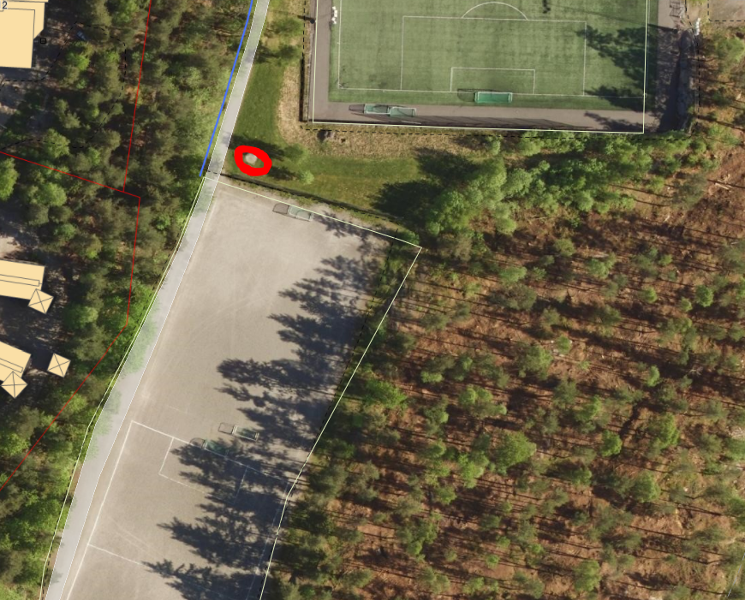

Varmestokkene skal legges langs den ene langsiden på banen, slik at sløyfene får redusert lengde. Avstand mellom rørene skal maksimum være 150mm. Rørene skal minimum tåle 10 bar og etter installasjon skal hele anlegget trykktestes i 24 timer med et trykk på 10 bar.

Banens fordeling/soner
Tømtebanen skal bestå av følgende soner:
- Spillebane/Hovedbane - 51 x 89 m.
Dekke – Kunstgress med undervarme
- Sikkerhetssone - 5 m utenfor dødlinjen (kortsiden) og 4 m utenfor sidelinjen. Tot. areal inkl. spilleflate er på 59 x 99 m.
Dekke – Kunstgress med delvis undervarme. Undervarmen legges 3 m utenfor spilleflaten på hver av de 4 sidene. Totalt areal med undervarme inkl. spilleflate 57x95 m.
- Opsjon «Snødeponi» – Tilbyder skal tilby som opsjon utvidelse av bane i lengde fra 99 m til 109 m (5 m på hver av kortsidene) med kunstgressdekke av samme type som bane uten undervarme. Opsjonen skal også inkludere krav beskrevet i avsnitt 3.7

Oppmerking av fotballbane
Oppmerking av banen skal gjøres som følge:
- 11’ hovedbane skal være - 51 x 89 m.
- 2 stk 7’er baner på tvers
- Oppmerking av fotballbane (hovedbane) skal utføres ved inntufting av hvite kunstgressfiber med bredde 100mm av samme kvalitet som kunstgresset for øvrig. Limte skjøter skal benyttes.
- Oppmerking av 7’er banene skal være 50mm med samme kvalitet som kunstgresset for øvrig, men med avvikende farge (ikke hvit). Limte skjøter skal benyttes
- Oppmerking skal følge Norges Fotballforbund sine spesifikasjoner.

Krav til banens avgrensing
Iht. bestemmelser i områdereguleringen skal kunstgressbane bygges slik at løst fyllmateriale ikke havner utenfor bane. Det er opp til tilbyder å foreslå funksjonell løsning basert på fyllmaterialer som blir valgt.

Adkomst til bane skal skje via 5 åpninger og plassering avtales med BHR under prosjektering*:
- 2 x Innkjøring for maskiner og utstyr – min. 3m portåpning
- 3 x Dobbelt-Sluse for spillerne.
- Det skal medtas sluser som tilfredsstiller krav om universell utforming.
*Note: Ved utløsning av opsjon «snødeponi» skal plassering av åpningene justeres i samarbeid med BHR, antallet står uendret.

På vestsiden av banen skal det etableres gang og sykkelvei (GSV) på et senere tidspunkt.
Det er planlagt å plassere banen tett på og mest mulig parallelt med framtidige gang og sykkelvei (østlige veiskulder). Koordinatene på veiskulder, tverrprofil, oppbygning, osv. er vist i vedlegg til konkurransegrunnlaget.

Veien er dimensjonert etter krav for GSV overbygning i SVV HB N400. Antatt undergrunn bæreevnegruppe 6, telefarlighetsklasse T4. Terrengskille mellom banen og GSV skal prosjekteres av tilbyder og være inkludert i tilbudet.

Drenering
Tilbyder skal velge drenssystem. Velges løsning hvor drensvann føres ut av området, skal drensvann føres i avløp sørøst for banen. Overvann fra kunstgressbaner skal ledes via systemer som fanger opp innfyll før det slippes ut på terreng.

I forbindelse med utbygning av Sofiemyrområdet pågår det arbeid som dekker temaet overvann. Foreløpig arbeid i form av møtereferater presentert i vedlegg til konkurransen. Tilbyder skal beskrive hvordan overvann skal dreneres og angi kostnader i prisskjema for det.

Utstyr som skal leveres til kunstgressbanen
Ballfangernett:
- 80m ballfangernett på kortside (40m x 2) i 5m høyde hvorav de 2 nederste meterne skal ha en maskevidde på 40x40mm og de 3 øverste meterne en maskevidde på 120x120mm. Plassering avtales med Byggherre.
Gjerder/Port:
- Flettverksgjerde med høyde 3 m over spilleflate og lengde 99m på langside vestlig side.
Note: Ved utløsning av opsjon «snødeponi» i avsnitt 3.5, økes lengde på flettverksgjerde til 105m.
- Flettverksgjerde med høyde 3 m over spilleflate og lengde 95m på langside østre side.
- Det skal leveres totalt 2 porter i samme utførelse som gjerder som blir brukt for innkjøring av maskiner og utstyr. Porter skal være minimum 1,1m høye.
- Det skal leveres totalt 3 dobbeltsluser i samme utførelse som gjerder. Slusene skal være minimum 1,1m høye.
- Det legges rister med børster/koster for fjerning av innfyll ved inngang/inne i slusene.
Måltavle:
- Digital måltavle med trådløs styring fortrinnsvis fra app løsning inkludert montering. Tavlen skal I tillegg ha visning av tid og temperatur, og plass for digital reklame på tavlen.
Opsjon - Mål:
- 4 ellever fotballmål, 7,32 x 2,44, m/hjul og finmasket nett.
- 6 syver fotballmål, 5 x 2m, m/hjul og finmasket nett.
- 2 femmer fotballmål, 3 x 2m, m/hjul og finmasket nett.
Opsjon - Innbytterbenk:
- 2 stk. innbytterbenker med plass til 10 personer hver, m/hjul og avrundet tak.

Utstyr som er underlagt EU-direktiv skal ha CE-merking.

FDV dokumentasjon
FDV dokumentasjon skal leveres iht. tidsfrister i NS 8407.
FDV-dokumentasjon utarbeides i henhold til Nordre Follo kommune sine gjeldende krav/dokumentasjon.

FDV-instruksen skal omfatte alle nødvendig tiltak som anses som nødvendige for at kunstgressdekket skal opprettholde de definerte funksjonsegenskapene i dekkets «normale levealder» (8-12 år avhengig av bruksintensitet).

* * * *

